项目说明文档

数据结构课程设计
——关键字检索系统

作者姓名 | : 胡峻玮
学 号 | : 2153393
指导教师 | : 张颖
学院、专业 | : 软件学院 软件工程



- 项目分析
- 项目介绍
本项目实现了一个基础的文件检索系统，该系统允许用户输入英文文本并将其保存到文件中。用户随后可以查询一个指定单词在文本中的出现频率。这种类型的系统可以作为文本分析、词频统计或搜索引擎的基础组件。
- 项目分析

在不使用标准库<string>的限制下，本项目的挑战在于如何高效地管理和操作字符串。为此，开发了一个自定义的字符串类String_hjw来处理字符串操作。同时，为了快速检索文本中的单词，采用了字典树（Trie）数据结构，其优化了词频统计的时间复杂度。
- 项目设计
- 数据结构设计
String_hjw类: 用于替代标准字符串类，管理字符数组，提供基本操作如构造、析构、复制和赋值，以及辅助功能如转换成小写。
TrieNode结构: 字典树的节点，包含一个表示单词结束和频率的标识符，以及一个数组指向子节点。
Trie类: 字典树的实现，提供插入和查询单词的方法，优化了单词的存储和搜索过程。
- 类设计
String_hjw类：
构造函数: 分配内存并初始化字符串。
析构函数: 释放字符串占用的内存。
复制构造函数: 创建一个新的字符串副本。
赋值运算符: 支持字符串的赋值操作。
静态方法: 包括cstrlen计算字符串长度和cstrcpy复制字符串。
toLower: 转换字符串中的所有字符为小写。

Trie类:
构造函数: 初始化根节点。
析构函数: 递归释放所有节点。
insert: 将给定字符串插入到字典树中。
search: 查询给定字符串在字典树中的频率。
- 函数设计
insert: 遍历给定单词的每个字符，根据字符在字典树中的位置创建或遍历到相应的节点，最后在单词的末尾节点增加频率计数。
search: 沿着给定单词的每个字符在字典树中进行遍历，如果路径中断或达到单词末尾但不是单词节点，则返回频率为0；否则返回节点中的频率计数。

- 主要功能实现
- 程序总流程图

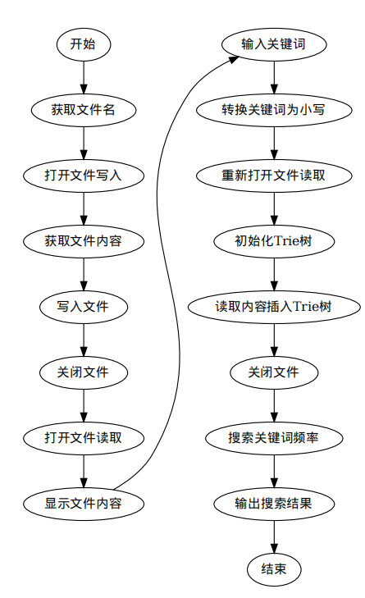
- 自定义字符串处理类String_hjw实现

这个类是为了替代标准的std::string类而设计的，因为要求不使用<string>库函数。String_hjw类负责处理字符串相关的操作。

构造函数：根据给定的C风格字符串（字符数组）来初始化对象，计算长度并分配内存。

析构函数：释放字符串占用的动态分配内存。

复制构造函数和赋值运算符：允许字符串对象被正确地复制和赋值，处理深拷贝。

cstrlen：静态方法，计算传入的C风格字符串的长度。

cstrcpy：静态方法，将源字符串复制到目标字符串位置。

toLower：将字符串中的所有字符转换为小写，这对于不区分大小写的搜索是必要的。

代码部分：
// 自定义字符串类
class String_hjw
{
public:
char* str; // 动态分配的字符数组
int length; // 字符串的长度

// 构造函数
String_hjw() : str(nullptr), length(0) {}

// 从C字符串构造String_hjw
String_hjw(const char* s)
{
length = cstrlen(s);
str = new char[length + 1];
cstrcpy(str, s);
}

// 析构函数
~String_hjw()
{
delete[] str;
}

// 复制构造函数
String_hjw(const String_hjw& other)
{
length = other.length;
str = new char[length + 1];
cstrcpy(str, other.str);
}

// 赋值运算符
String_hjw& operator=(const String_hjw& other)
{
if (this != &other)
{
delete[] str;
length = other.length;
str = new char[length + 1];
cstrcpy(str, other.str);
}
return *this;
}

// C字符串长度
static int cstrlen(const char* s)
{
int i = 0;
while (s[i]) ++i;
return i;
}

// C字符串复制
static void cstrcpy(char* dest, const char* src)
{
while ((*dest++ = *src++));
}

// 转换为小写
void toLower()
{
for (int i = 0; i < length; ++i)
str[i] = tolower(str[i]);
}

};
- 字典树（Trie）数据结构的实现

Trie是一种专门用于处理字符串检索的树形数据结构，能够高效地处理字符串的插入和搜索。

TrieNode：字典树的节点，每个节点包含一个整数wordNum来表示一个单词的结束并记录其出现次数，以及一个指针数组next来存储指向子节点的指针。

Trie类：

构造函数：初始化字典树的根节点。

析构函数：递归地删除所有TrieNode，释放内存。

insert：按照给定单词的每个字符逐层创建或遍历字典树的节点， 并在单词的最后一个字符对应的节点上增加单词出现的频率。

search：遍历字典树来查找特定单词。如果单词存在，则返回单词 的结束节点上记录的频率值；如果找不到单词或单词不完整，则返 回0。
代码部分：
// 字典树节点
struct TrieNode
{
int wordNum; // 单词频数
TrieNode* next[26]; // 子节点

// 构造函数
TrieNode() : wordNum(0)
{
for (int i = 0; i < 26; ++i) next[i] = nullptr;
}

// 析构函数
~TrieNode()
{
for (int i = 0; i < 26; ++i) delete next[i];
}
};

// 字典树
class Trie
{
public:
TrieNode* root; // 根节点

// 构造函数
Trie() : root(new TrieNode()) {}

// 析构函数
~Trie()
{
delete root;
}

// 插入字符串
void insert(const String_hjw& word)
{
TrieNode* current = root;
for (int i = 0; i < word.length; ++i)
{
int index = word.str[i] - 'a';
if (!current->next[index])
current->next[index] = new TrieNode();
current = current->next[index];
}
current->wordNum++;
}

// 搜索字符串
int search(const String_hjw& word)
{
TrieNode* current = root;
for (int i = 0; i < word.length; ++i)
{
int index = word.str[i] - 'a';
if (!current->next[index])
return 0;
current = current->next[index];
}
return current->wordNum;
}

};
- 核心算法逻辑

用户输入一个文件名，然后输入一段英文文本，程序将这段文本保存到文件中。文件内容被读取出来，并展示给用户。程序接着将文件内容中的单词逐个插入到Trie树中。每次插入操作包括遍历或创建节点，并在单词的最后一个字符处更新频率。当用户输入一个要检索的关键词时，程序将关键词转换为小写，并在Trie树中搜索这个关键词，输出其在文本中出现的频率。

这种算法实现使得查找任何单词的出现频率都非常快速，时间复杂度与单词长度成线性关系，而与文本大小无关。这使得Trie树非常适合用于实现具有大量单词存储和检索需求的系统，如搜索引擎和词频统计工具。
- 数据测试

1.功能测试
测试用例：Once upon a time, in a serene village nestled among the rolling hills, there was a quaint little cottage. This cottage stood out from the rest because it was painted a vibrant shade of blue. Blue was also the color of the owner's car, which was parked just outside. Inside the cottage, the walls were adorned with pictures of blue skies and deep blue oceans. The owner, a writer, found the color blue to be immensely calming and often wrote stories about the sea and the sky. One could say that blue was not just a color in this cottage; it was a feeling, a character, and an inspiration. The writer's stories were filled with blue: blue dragons, blue roses, and even blue birds that sang melancholic tunes. It was indeed a blue cottage, inside and out, through and through.

查询关键字：blue
预期结果：程序正常运行且给出正确答案
实验结果：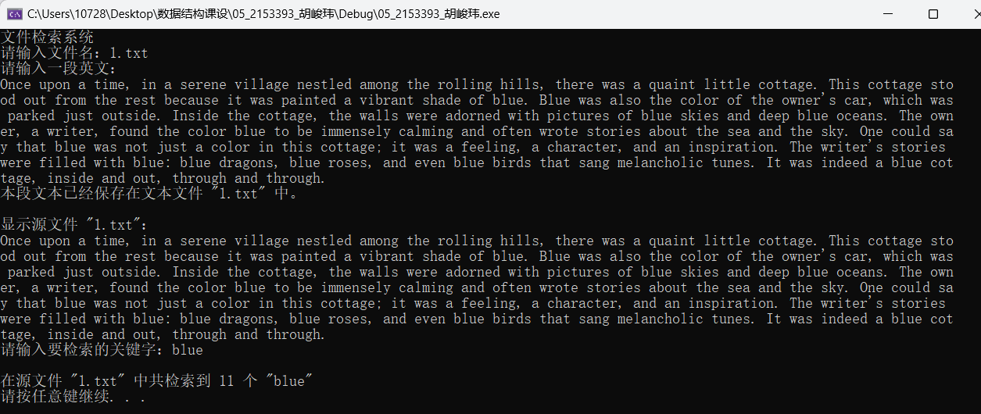

2.边界检测
测试用例：Once upon a time, in a serene village nestled among the rolling hills, there was a quaint little cottage. This cottage stood out from the rest because it was painted a vibrant shade of blue. Blue was also the color of the owner's car, which was parked just outside. Inside the cottage, the walls were adorned with pictures of blue skies and deep blue oceans. The owner, a writer, found the color blue to be immensely calming and often wrote stories about the sea and the sky. One could say that blue was not just a color in this cottage; it was a feeling, a character, and an inspiration. The writer's stories were filled with blue: blue dragons, blue roses, and even blue birds that sang melancholic tunes. It was indeed a blue cottage, inside and out, through and through.

查询关键字：test blue
预期结果：程序正常运行且提示用户输入含有空格，只查找空格前单词
实验结果：